路遥知马力，日久见真情
——从历史中两国携手战胜困难的案例中看中蒙友谊
作者：[蒙古] 浩·巴特尔夫
远亲不如近邻
中蒙两国人民山水相连，我们有4709公里共同和谐边境线，自古以来有着多年友好传统关系。是好邻居、好朋友、好伙伴。
1949年中华人民共和国成立后，蒙古国是最早与之建交的国家之一。两国政府、社团组织、人民之间在过去70年风雨岁月中经历了无数次的相互暖心支援捐赠活动，见证了中蒙两国友谊。
上世纪50年末，中国连续遇到3年大干旱自然灾害，蒙古国是全球唯一无偿支援中国的的国家，蒙古国在1961年无偿援助中国16000吨食品，包括10000吨小麦、5000吨面粉，1000吨牛羊肉等。当时中国政府愿意以商贸方式购买，但蒙方不同意，必须要援助赠送。
1957年蒙古国南部和东部遭遇特大雪灾，赖以生存的牲畜没有草，在艰难时候中国内蒙古自治区政府协调，同意蒙古国上千的牧民家带上百万的牲畜进入中国领土内过冬，隔年春季后回国。
2008年在中国汶川大地震时，蒙古国全国人民积极组织募捐活动，共捐款280万人民币，当时蒙古国全国人口也280万。等于每人一块人民币捐赠。
2009年是中蒙建交60周年之际，蒙古国总理森·巴雅尔邀请从汶川60名儿童来到蒙古国“友谊”际儿童夏令营休息10天。
蒙古有句谚语：邻里心灵相通，命运与共。习近平在博鳌亚洲论坛2015年年会上说，“远亲不如近邻”。在各自国家遭遇困难时，中蒙两国都快速对又好邻国伸出了援手，为中蒙两国今后的共同发展打下了坚实的基础。
以己之长，补彼之短,
蒙古国地广人稀，畜牧业是蒙古国的传统产业，也是国民经济的重要基础产业，为了帮助中国农业发展，蒙古国向中国赠送15000头马，1958年07月27日在北京南校公社赠送仪式，中国国务院副总理李先念，蒙古国驻华大使素·鲁布森出席。
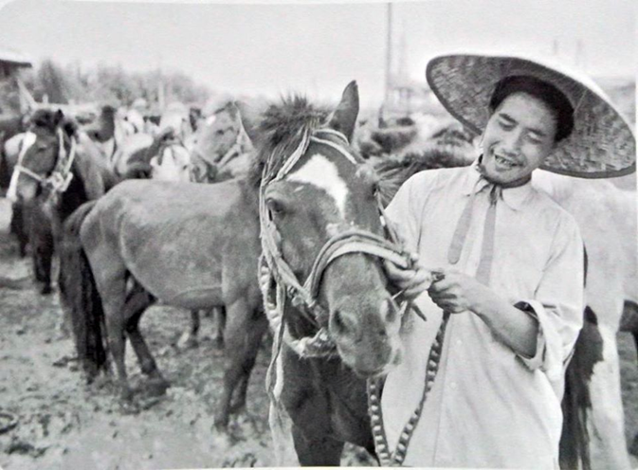
1954年签署中国向蒙古派遣劳动力援助协定,1955年首批工人，23000多中国建筑队工人和6000多家属抵达蒙古国，他们参加建设工程并在蒙古国建筑1000多座建筑物和工程。,对缓解蒙古劳动力缺乏状况起到了重要作用。此外，1955-1965年间中国政府向蒙古国提供2.6亿卢布合2亿卢布无偿援助，应用于建设城市基础设施和建设工业基础。
2019年01月14日，中国政府无偿援助资金，在蒙古国乌兰巴托建设完成的蒙古国残疾儿童发展中心交接仪式。共有14000平米面积的，整套医院活动中心。
2014年8月21日至22日，国家主席习近平对蒙古国进行访问时，蒙古国前总统额贝格道尔吉赠送习近平夫妇两匹蒙古马，习近平为两匹马分别取名阿尔泰和克鲁伦，寓意中蒙两国山水相连、睦邻友好。阿尔泰山是中蒙边界上的最高山脉，克鲁伦河是从蒙古起源，流到中国呼伦湖，带着两国人民友谊的标识。
患难见真情，人类命运共同体的理念更加深入人心
2020年1月份，中国武汉暴发新型冠状病毒肺炎疫情。蒙方听这个信息后，很快组织支援活动。蒙古国总统哈勒特马·哈巴特图勒嘎、总理乌·呼日勒苏赫、外长达·朝格特巴特尔纷纷致信中方领导人表示慰问，高度评价和赞赏中方采取的疫情防控举措和取得的效果。蒙古政府、政党、非政府组织、企业代表以及个人纷纷致电致函中国大使馆表示慰问，提供捐助，蒙古各大媒体均声援中国防疫斗争。这些充分反映了蒙古政府和人民支援中国抗疫的心声，展现了中蒙全面战略伙伴关系和两国人民患难与共、守望相助的深厚情谊。
新冠肺炎疫情发生以来，蒙古国对中国人民抗击疫情展现出了极大善意，提供了支持。蒙古国政府第一时间宣布向中方提供20万美元捐助，乌兰巴托市政府提供5万美元捐助。蒙政府还发起了“永久的邻居 暖心支援”人道主义支援活动，号召政府各部门和社会各界积极捐款支持中国。蒙古国政府、各行业协会、朝野政党、智库团体以及教育界、文化界、企业界、留华学生等纷纷通过致信、拍视频、捐款捐物等形式为中国加油。很多单位工作人员自愿捐出一天工资，用实际行动支持中国抗击疫情。据不完全统计，蒙古国社会各界募集的善款已达近700万人民币，还有中国国内紧缺的口罩、防护服等医疗物资。这对一个拥有330万人口的发展中国家而言，不是一个小数目，充分体现了蒙古国人民对中国人民的友好感情。2020年2月4日中国驻蒙古国新任大使柴文睿上班第二天，蒙古国文化旅游界2019年进藏团发起捐赠活动并交接仪式在大使馆举办。捐赠活动由蒙古文化旅游界人士发起，共购置1500个医用口罩、4000副医用手套及其它部分防护用品，捐赠给中国内蒙古自治区甘其毛都口岸用于疫情防控。此次活动后，蒙古国主流媒体也开始宣传危难时刻，中蒙两国人民一定能够携手合作，共同战胜疫情，同舟共济，通力合作，展示了两国人民的友好情谊，保护好两国民众的健康，中蒙两国命运与共。
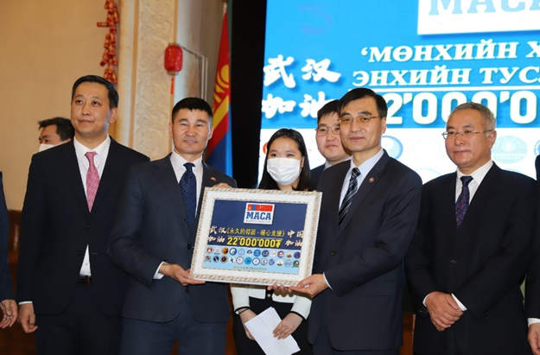
蒙古国在华读书的10岁中小学生捐出自己积攒的零花钱支持中国抗击疫情的感人事例不胜枚举。她拿出自己的999元零花钱，分别捐给湖北等中国三个地方，每个地方捐333元。小女孩表达这样一个愿望：希望病毒能够快快散去！这个美好的祝愿使人们非常感动。
蒙古国武汉留学生校友会专门为声援中国武汉战 “疫”制作了《加油武汉》公益片。内容是“武汉，你是一座勇敢的城市，我们相信你一定能够战胜病毒，早日康复。武汉你们不会孤单，我们同在，我们相信你一定能够战胜困难，充满活力。
3000多名蒙古国在华留学生和毕业生捐赠的2200万图格里克善款交给了中国驻蒙古国大使柴文睿，蒙古国留华毕业生总会会长阿图尔说：我们这些在中国深造过的留学生，同中国人民结下了深厚友谊。中国发生新冠肺炎疫情以来，始终牵动着我们留学生的心。虽然捐款数额不大，但代表了我们对中国人民的心意。
蒙古国总统哈勒特马·巴特图勒嘎于2月27日来华访问。这是自新型冠状病毒疫情发生以来，首次有外国国家元首对中国进行访问，专程来向中方表达慰问和支持。
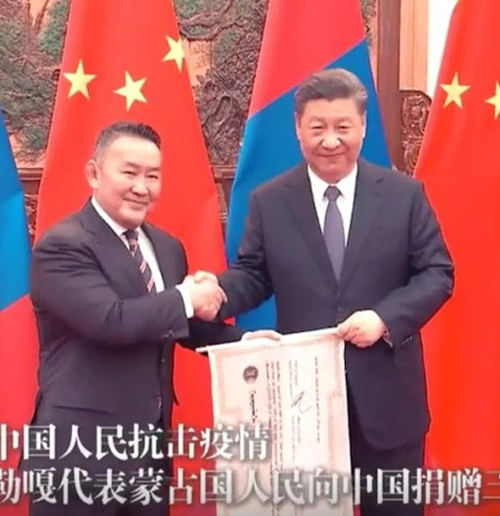
中国一个主流媒体上定名是：“特殊时期、特殊访问、特殊礼物” 。
蒙古国总统哈·巴特图勒嘎在人民大会堂同中国国家主席习近平举行了正式会谈。
在会谈时习近平表示，作为疫情发生后首位访华的外国元首， “充分体现总统先生对中蒙关系的高度重视和对中国人民的深厚情谊，是中蒙两个邻国守望相助、同舟共济的生动诠释。
蒙古国总统巴特图勒嘎表示，患难见真情、雪中送炭，作为永久睦邻友好的蒙古人民，在此特殊时期愿同友好的中国人民同甘共苦，并祝国泰民安！会谈结束后，总统哈·巴特图勒嘎向习近平主席递交了蒙方向中方赠送三万只羊的证书。
蒙古国社会上听到这个消息后许多牧民家资源发起赠送羊活动，已经到了12000多羊。我们蒙古人的风俗是赠送羊是一个尊的致意。蒙古人民的心意里羊代表：友善，平安，包容的意思。
阳光总在风雨后，我们同在一个世界，有同一个梦。相信在中国共产党统一指挥、中国政府精准带领和国内外共同努力下，在国际社会大力支持和帮助下，中国一定能很快渡过难关。经历过这次危难，人类命运共同体的理念将深植世界人民的心田。我们将进一步巩固中蒙两国人民之间的友好传统，助推蒙中关系取得新的更大的发展。

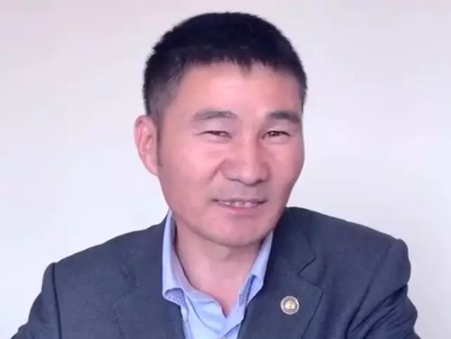
作者：浩·巴特尔夫，蒙古国中国历史文化研究协会会长，蒙古国著名青年汉学家，翻译家，友谊活动家。《习近平谈治国理政》，《摆脱贫困》，《中国关键词 一带一路》等书籍译者，《人民总理周恩来》，《我们知道的和不知道的中蒙友谊》等书作者。
主要研究当代中蒙关系历史。

